
INSTRUKCJA OBSŁUGI – PL
IN 18250 Stanowisko do ćwiczeń Steelflex PlateLoad Line PLBC
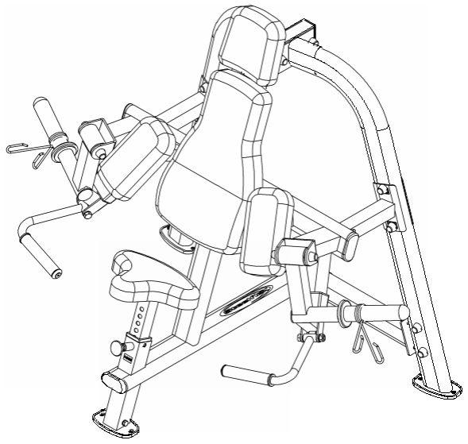
SPIS TREŚCI
INSTRUKCJE DOTYCZĄCE BEZPIECZEŃSTWA 3
DIAGRAM 4
MATERIAŁY ŁĄCZENIOWE 5
LISTA CZĘŚCI 7
MONTAŻ 9
INSTRUKCJE DOTYCZĄCE ĆWICZEŃ 14
OCHRONA ŚRODOWISKA 15
WARUNKI GWARANCJI, ZGŁOSZENIA GWARANCYJNE 15

INSTRUKCJE DOTYCZĄCE BEZPIECZEŃSTWA
Przed użyciem urządzenia przeczytaj uważnie instrukcję i zachowaj ją na przyszłość.
- Przeczytaj uważnie instrukcję przed montażem i korzystaj z urządzenia, aby uniknąć obrażeń. Poinstruuj innych użytkowników o bezpieczeństwie.
- Skonsultuj się z lekarzem przed rozpoczęciem ćwiczeń. Twój lekarz może doradzić Ci w kwestii optymalnego obciążenia i częstotliwości ćwiczeń. Niewłaściwe użycie może prowadzić do obrażeń. Skonsultuj się ze swoim stanem, jeśli bierzesz leki lub doznałeś urazu.
- Jeśli wystąpią nudności lub inne anomalie, przestań ćwiczyć. Nie ćwicz, jeśli czujesz: ból w klatce piersiowej lub napięcie, nieregularne bicie serca, duszność, nudności lub zawroty głowy. Jeśli zauważysz jakiekolwiek problemy zdrowotne, natychmiast skontaktuj się z lekarzem.
- Urządzenie może być używane tylko przez dorosłych. Nie trzymaj dzieci ani zwierząt domowych w pobliżu urządzenia.
- Umieść urządzenie na płaskiej i solidnej powierzchni. Użyj maty ochronnej, aby chronić podłogę. Trzymaj się z dala od innych urządzeń w pokoju min. 0,6 m.
- Przed użyciem urządzenia upewnij się, że wszystkie śruby są prawidłowo dokręcone. Natychmiast wymieniaj uszkodzone części lub zużyte części. Właściwa konserwacja przedłuży żywotność sprzętu.
- Brak regulowanej części może uniemożliwić ruch użytkownika.
- Używaj urządzenia tylko zgodnie z instrukcją. Natychmiast wymień zużyte części. Nie ćwicz na uszkodzonym sprzęcie.
- Noś odpowiednie ubrania podczas ćwiczeń. Unikaj zbyt luźnych ubrań, które mogą łatwo utknąć. Noś buty sportowe.
- Nie używaj urządzenia na zewnątrz lub w pobliżu wody.
- Urządzenie nie nadaje się do celów terapeutycznych.
- Nie ćwicz na urządzeniu przez około 1 godzinę przed i po posiłku.
- Przed rozpoczęciem ćwiczenia, wykonaj rozgrzewkę.
- Podczas przenoszenia urządzenia należy uważać, aby nie zranić pleców ani innych ciał. Jeśli to konieczne, poproś innego dorosłego o pomoc.
- Waga: 67 kg
- Maksymalna waga użytkownika: 120 kg
- Limit wagi jednego ramienia: 200 kg
- Wymiar: dł. 168 cm × szer. 97 cm × wys. 128 cm
- Do ciężarków olimpijskich (50 mm).
- Nadaje się do użytku komercyjnego i niekomercyjnego.

DIAGRAM
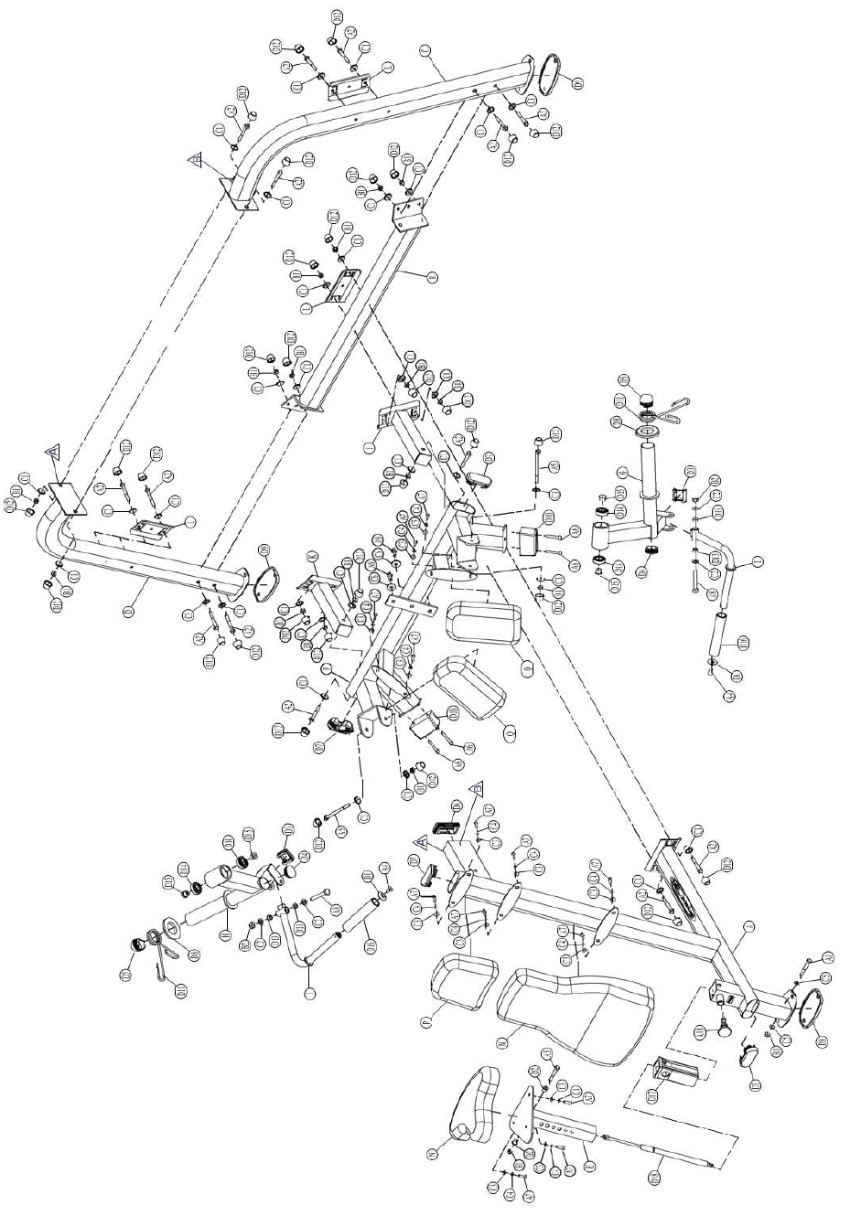

MATERIAŁY ŁĄCZENIOWE
A1. Śruba z łbem sześciokątnym M10 x 75 - 1 szt. (Wstępnie zmontowana)

A2. Śruba z łbem sześciokątnym M10 x 70 - 14 szt.

A3. Śruba z łbem sześciokątnym M10 x 65 - 1 szt.

A4. Śruba M10 x 20– 2 szt. (Wstępnie zmontowana)

A5. Śruba z łbem sześciokątnym M10 x 125– 2 szt.

A6. Śruba imbusowa M8 x 50 (- 4 szt.

A7. Śruba z łbem sześciokątnym M8 x 25 - 13 szt.

A8. Śruba z łbem sześciokątnym 1/2 "x 3" - 2 szt.

A9. Śruba z łbem sześciokątnym M12 x 25 - 2 szt.

10. Agrafka 1/2 "x 38L (8250-065G) - 1 szt. (Wstępnie zmontowana)
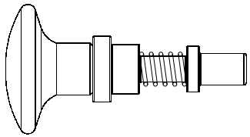
B1. Nakrętka zabezpieczająca M10 - 18 szt. (Wstępnie zmontowana) | B2. Nakrętka bezpieczeństwa 1/2 ”- 2 szt.
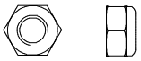 | 
C1. Podkładka M10 (Ø 30) - 32 szt. | C2. Podkładka 1/2 ”(Ø 25) - 4 szt.
 | 
C3. Podkładka M8 (Ø 24) - 13 szt. | C4. Podkładka sprężysta M8 - 1 szt.
 | 
C5. Podkładka M10 (Ø 19) - 2 szt. (Wstępnie zmontowane) | C6. Podkładka M12 (Ø 34) - 2 szt.
 | 

LISTA CZĘŚCI
A – 1 szt. |  | B – 1 szt.
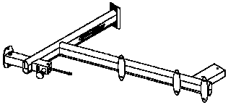 |  | 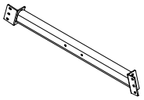
C – 1 szt. |  | D – 1 szt.
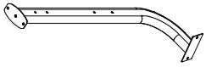 |  | 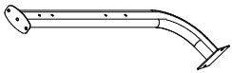
E – 1 szt. | F – 1 szt. | I – 2 szt.
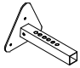 | 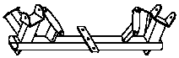 | 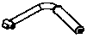
G – 1 szt. | H – 1 szt. | J – 1 szt.
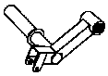 | 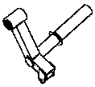 | 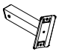
K – 1 szt. | M – 1 szt. (9111072) | N – 1 szt. (9144016)
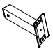 | 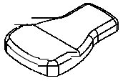 | 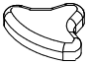
L – 3 szt. | Q – 2 szt. (9131037) | P – 1 szt. (9131025)
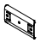 | 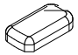 | 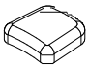
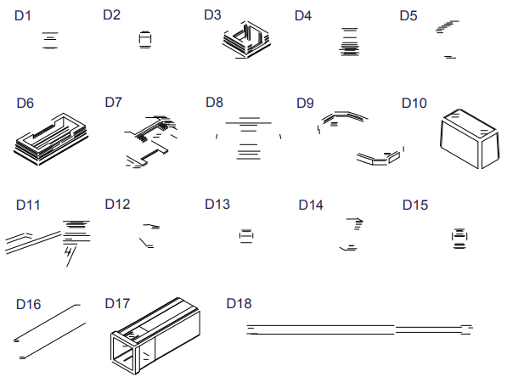

Lp. | Nazwa | Ilość
D1 | Zaślepka końcowa (8130-273) - wstępnie zmontowana | 2
D2 | Dystans (8530-009) - wstępnie zmontowany | 2
D3 | Zaślepka (9211-087) | 2
D4 | Zaślepka Ø 50 (9211-020) | 2
D5 | Zaślepka okrągła Ø 50 (9211-074) | 2
D6 | Zaślepka 50 x 100 (9211-014) | 1
D7 | Zaślepka okrągła 50 x 100 (9211-114) | 4
D8 | Gumowa podstawa (9310-016) | 2
D9 | Płyta gumowa (9310-076) | 3
D10 | Płyta gumowa (9310-077) | 2
D11 | Tuleja bezpieczeństwa (OC-06) | 2
D12 | Zaślepka gwintowana (9212-026) | 32
D13 | Podkładka (8520-001) - wstępnie zmontowana | 4
D14 | Łożysko (8510-020) - wstępnie zmontowane | 4
D15 | Wkładka (8120-082) - wstępnie zmontowana | 4
D16 | Uchwyt z pianki (9162-011) - wstępnie zmontowany | 2
D17 | Wkładka nylonowa 60 x 60 (9211-047) | 1
D18 | Hydrauliczny drążek regulacji siedzenia (8830-023) - wstępnie zmontowany | 1

MONTAŻ
Krok 1
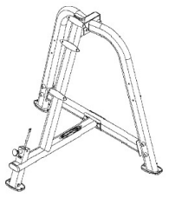
Powyżej pokazano KROK 1 zmontowany i ukończony.
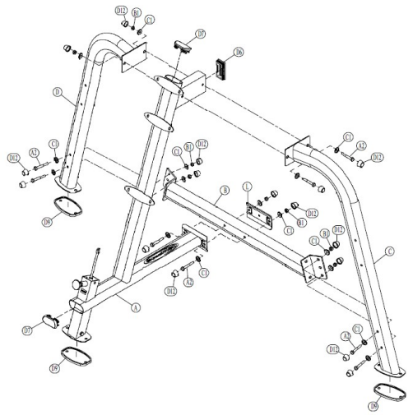

Krok 2
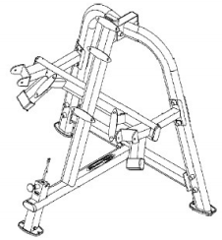
Powyżej pokazano KROK 2 zmontowany i ukończony.
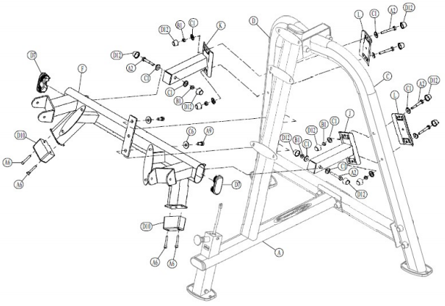

Krok 3
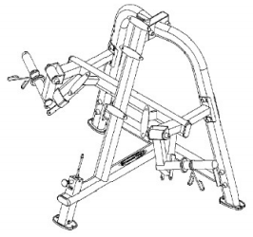
Powyżej pokazano KROK 3 zmontowany i ukończony.
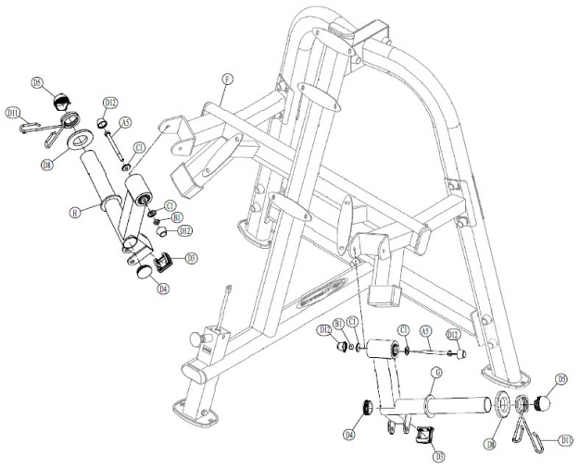

Krok 4
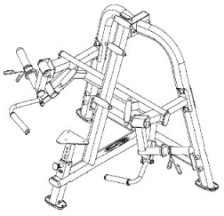
Powyżej pokazano KROK 4 zmontowany i ukończony.
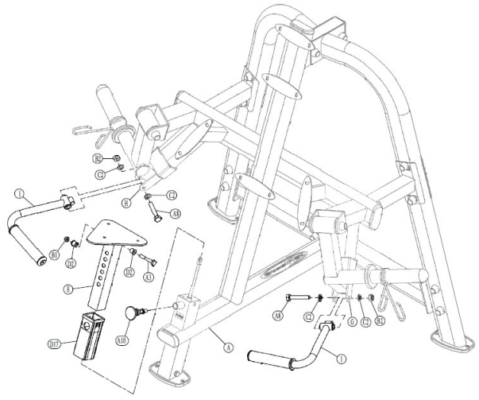

Krok 5
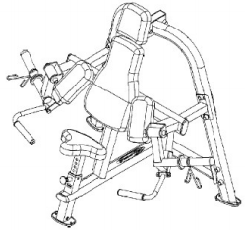
Powyżej pokazano KROK 5 zmontowany i ukończony.
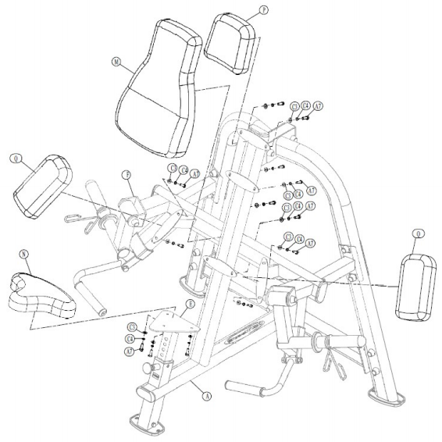

INSTRUKCJE DOTYCZĄCE ĆWICZEŃ
Ćwiczenia są korzystne dla zdrowia, poprawiają kondycję fizyczną, kształtują mięśnie i w połączeniu z dietą zbilansowaną kalorycznie prowadzą do utraty wagi.
1. ROZGRZEWKA
Faza ta służy poprawie krążenia krwi w całym ciele i rozgrzaniu mięśni, aby zmniejszyć ryzyko drgawek i uszkodzenia mięśni. Zalecamy wykonanie poniższych ćwiczeń rozciągających. Podczas przeciągania pozostań w pozycji końcowej przez około 30 sekund, nie wykonuj gwałtownych ruchów i nie wibruj.
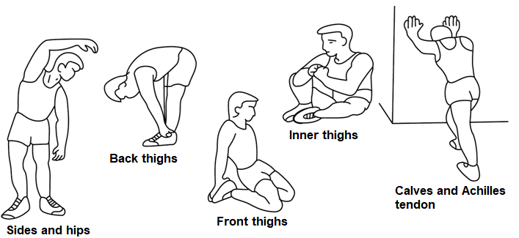
2. ĆWICZENIE
Ta faza jest najbardziej wymagającą fizycznie częścią. Regularne ćwiczenia wzmacniają mięśnie. Możesz określić tempo samodzielnie, ale bardzo ważne jest, aby było takie samo w całym ćwiczeniu. Tętno powinno znajdować się w strefie docelowej (patrz rysunek poniżej).
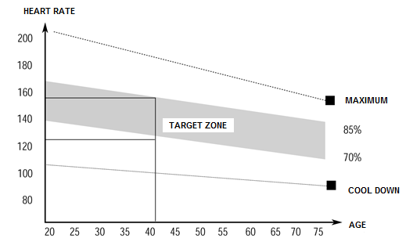
Ta faza powinna trwać co najmniej 12 minut. Większość ludzi ćwiczy przez 15-20 minut.
3. SCHŁODZENIE
Ta faza służy uspokojeniu układu sercowo-naczyniowego i rozluźnieniu mięśni. Powinno to zająć około 5 minut. Możesz powtarzać ćwiczenia rozgrzewające lub kontynuować ćwiczenia w wolniejszym tempie. Rozciąganie mięśni po wysiłku jest niezwykle ważne - musisz unikać nagłych ruchów i wibracji.
Dzięki lepszej sprawności fizycznej możesz wydłużyć i zwiększyć intensywność ćwiczeń. Trenuj regularnie, co najmniej trzy razy w tygodniu.
KSZTAŁTOWANIE MIĘŚNI
Dla kształtowania mięśni ważne jest ustawienie wysokiego obciążenia. Mięśnie będą bardziej zestresowane, co może spowodować, że nie będziesz w stanie ćwiczyć tak długo, jak zwykle. Jeśli jednocześnie starasz się poprawić swój stan, musisz dostosować swój trening. Ćwicz w zwykły sposób podczas rozgrzewki i końcowych etapów treningu, ale pod koniec ćwiczenia zwiększ opór urządzenia. Może być konieczne zwolnienie prędkości, aby utrzymać tętno w obszarze docelowym.
UTRATA WAGI
Liczba spalonych kalorii zależy od długości i intensywności ćwiczenia. Istota jest taka sama jak w ćwiczeniach fitness, ale cel jest inny.
KONSERWACJA
- Po treningu zetrzyj pot, aby uniknąć korozji. Wyczyść urządzenie miękką szmatką i łagodnymi detergentami. Nie używaj ściernych środków czyszczących ani rozpuszczalników na częściach plastikowych.
- W przypadku zwiększonego hałasu urządzenia, wszystkie śruby i złącza muszą być prawidłowo sprawdzone i dokręcone.
- Produkt należy umieścić w czystych, wentylowanych i suchych pomieszczeniach.
- Nie wystawiaj urządzenia na bezpośrednie działanie promieni słonecznych.

OCHRONA ŚRODOWISKA
Po upływie okresu użytkowania produktu lub jeśli ewentualna naprawa jest nieekonomiczna, należy go zutylizować zgodnie z lokalnymi przepisami i przyjaznymi dla środowiska w najbliższym złomowisku.
Odpowiednia utylizacja zapewni ochronę środowiska i naturalnych źródeł. Co więcej, możesz pomóc chronić zdrowie ludzkie. Jeśli nie masz pewności co do prawidłowej utylizacji, poproś władze lokalne o uniknięcie naruszenia prawa lub sankcji.

WARUNKI GWARANCJI, ZGŁOSZENIA GWARANCYJNE
Gwarant:
inSPORTline Polska
Ciemiętniki 19, 29-120 Kluczewsko
NIP: 6090063070, REGON: 260656756

Okres gwarancji rozpoczyna się od daty zakupu towaru przez klienta. Gwarancja udzielana jest w trzech wariantach:

- Gwarancja Domowa - Przeznaczona jest dla sprzętu wykorzystywanego do użytku prywatnego, nie komercyjnego przez Kupującego będącego konsumentem. (okres gwarancji: 24 miesiące).

- Gwarancja Pół-komercyjna - Przeznaczona jest dla sprzętu wykorzystywanego w hotelach, spa, szkołach, ośrodkach rehabilitacji, itp. (okres gwarancji: 12 miesięcy).

- Gwarancja Komercyjna - Przeznaczona jest dla sprzętu wykorzystywanego w hotelach, spa, szkołach, ośrodkach rehabilitacji, klubach fitness oraz siłowniach, itp. (okres gwarancji: 12 miesięcy).

Brak informacji o wariancie gwarancji, na dowodzie zakupu (fakturze lub paragonie), domyślnie oznacza Gwarancje Domową.

Gwarancja obejmuje usunięcie usterek, które w sposób dający się udowodnić wynikają z zastosowania wadliwych materiałów lub są wynikiem błędów produkcyjnych.
Gwarancja nie obejmuje czynności związanych z konserwacją, czyszczeniem, regulacją i ze skręcaniem połączeń śrubowych danego przedmiotu, do których to czynności zobowiązany jest Kupujący we własnym zakresie i na własny koszt.

Dowodem udzielenia gwarancji są niniejsze Warunki gwarancji wraz z oświadczeniem Gwaranta zawartym na dowodzie zakupu (fakturze lub paragonie). W celu realizacji uprawnień z gwarancji Kupujący winien okazać warunki gwarancji oraz dowód zakupu (paragon lub fakturę VAT). Gwarancja obowiązuje na terenie Polski.

Uprawnienia z gwarancji nie przysługują w przypadku:

- uszkodzenia mechanicznego, które powstało w transporcie produktu do Kupującego za pomocą firm transportowych. Kupujący jest zobowiązany do sprawdzenia towaru przy dostawie, w celu wykrycia ewentualnych uszkodzeń w transporcie. W przypadku wykrycia takiego uszkodzenia, Kupujący zobowiązany jest niezwłocznie poinformować podmiot sprzedający oraz sporządzić protokół szkody z przewoźnikiem (firmą kurierską/pocztową). W przypadku braku sporządzenia protokołu szkody Gwarant nie ponosi odpowiedzialności za szkody spowodowane przez firmy kurierskie/pocztowe.
- Uszkodzenia i zużycie takich elementów jak: linki, paski, wtyki, gniazdka, przełączniki, przyciski, baterie, przewody, elementy gumowe, pedały, uchwyty z gąbki, kółka, łożyska, tapicerka, rączki itp., chyba że ujawniona w tych elementach wada nie jest skutkiem naturalnego zużycia, a powstała z przyczyny tkwiącej w tym elemencie.
- Drobne, powierzchowne zarysowania, odbarwienia lub spękania powłoki kryjącej.
- Używania przez Kupującego, niezgodnych z instrukcją obsługi sprzętu, środków eksploatacyjnych lub czyszczących.
- Niewłaściwego zabezpieczenie sprzętu przez Kupującego przed działaniem czynników zewnętrznych tj. wilgoci, temperatury, kurzu, itp.
- Niestosowania przez Kupującego wymaganych (zgodnie z instrukcją obsługi) materiałów eksploatacyjnych.
- Przeróbek i zmian konstrukcyjnych, dokonywanych przez Kupującego lub inne osoby nieuprawnione do tego działania przez Gwaranta.
- Normalnego użytkowania (normalne zużycie części eksploatacyjnych).
- Uszkodzenia sprzętu na skutek nieprawidłowego montażu przez Kupującego lub osoby trzecie.

W przypadku zasadności zgłoszenia reklamacyjnego Gwarant zapewnia transport i usługę serwisową przedmiotu gwarancji.

W przypadku braku zasadności zgłoszenia reklamacyjnego Kupujący pokrywa koszty ewentualnego transportu i usługi serwisowej przedmiotu gwarancji.

W przypadku braku zasadności zgłoszenia reklamacyjnego Kupujący będzie mógł odebrać przekazany przedmiot w siedzibie Gwaranta lub zamówić usługę wysyłki danego przedmiotu na własny koszt.

W wyjątkowych przypadkach, aby zdiagnozować usterkę i stwierdzić zasadność zgłoszenia reklamacyjnego Gwarant może zażądać przygotowania sprzętu do odbioru. Odbiór ten może być dokonany przez firmę spedycyjną, wówczas Kupujący zobowiązany jest przygotować towar w sposób bezpieczny do odbioru. Kupujący wyda przedmiot sprzedaży bez zanieczyszczeń, w opakowaniu oryginalnym lub zastępczym pozwalającym na przetransportowanie przedmiotu sprzedaży w stanie bezpiecznym.

Gwarant zobowiązany jest ustosunkować się do zgłoszenia gwarancyjnego w terminie do 14 dni. Naprawa gwarancyjna zostanie wykonana w najkrótszym możliwym terminie. W wyjątkowych przypadkach, gdy naprawa przedmiotu sprzedaży będzie wymagać sprowadzenia niedostępnych w Polsce lub nietypowych części z zagranicy, termin może być wydłużony. Kupujący zostanie poinformowany o takiej sytuacji drogą mailową lub telefonicznie.

Gwarant zobowiązuje się do naprawy uszkodzonego sprzętu w przypadku zasadności zgłoszenia gwarancyjnego. Wymiana towaru na nowy możliwa jest jedynie w przypadku braku możliwości naprawy sprzętu i gdy wada przedmiotu sprzedaży jest istotna. Zwrot kwoty zakupu za sprzęt jest możliwy jedynie w przypadku braku możliwości naprawy i braku możliwości wymiany na nowy oraz gdy wada jest istotna.

Okresowe przeglądy techniczne sprzętu (dotyczy sprzętu przeznaczonego do użytku pół-komercyjnego oraz komercyjnego)

Po upływie 6 i 12 miesięcy obowiązywania gwarancji, Gwarant zaleca przeprowadzenie przeglądu technicznego sprzętu. Wszystkie części, które zostaną wymienione w trakcie okresowego przeglądu technicznego, zostaną użyte przez Gwaranta nieodpłatnie w ramach gwarancji ( poza częściami zużytymi w trakcie normalnego użytkowania). Kupujący zobowiązany jest jedynie do pokrycia kosztów przeglądu technicznego i dojazdu do klienta wg. indywidualnej wyceny.
Wiążącej wyceny dokonuje dział serwisowy Gwaranta.

Zgłoszenia gwarancyjne

W celu zgłoszenia reklamacyjnego należy przesłać FORMULARZ GWARANCYJNY za pomocą strony internetowej Gwaranta www.e-insportline.pl.
Formularz gwarancyjny powinien zawierać takie informacje jak:
Imię i Nazwisko / Numer telefonu / Adres / Dowód zakupu / Nazwa produktu / Opis Wady.

Klient zostanie poinformowany o zakończeniu i wyniku reklamacji przez e-mail lub telefonicznie.


inSPORTline Polska
Ciemiętniki 19, 29-120 Kluczewsko
Telefon: +48 510 275 999
E-mail: biuro@e-insportline.pl
NIP: 6090063070, REGON: 260656756

